https://tsoamr.pttplc.com

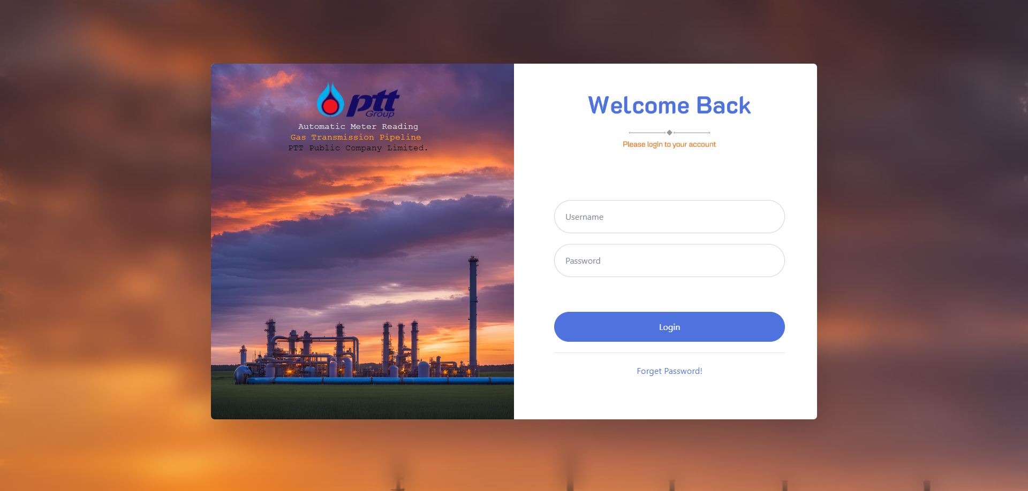

Tool และ language ที่ใช้จะมี
- xampp(Apache)
- python (flask) run sever โดย waitress
- html , css , js
- sour code github (tsoamr.pttplc)
ลิงค์ Servers and Network IP address(AMR).
https://docs.google.com/spreadsheets/d/1TGrLtJ3QRS1V8RDY4FnG4HVTGhgWkxbjiWLqpXG87EY/edit?usp=sharing
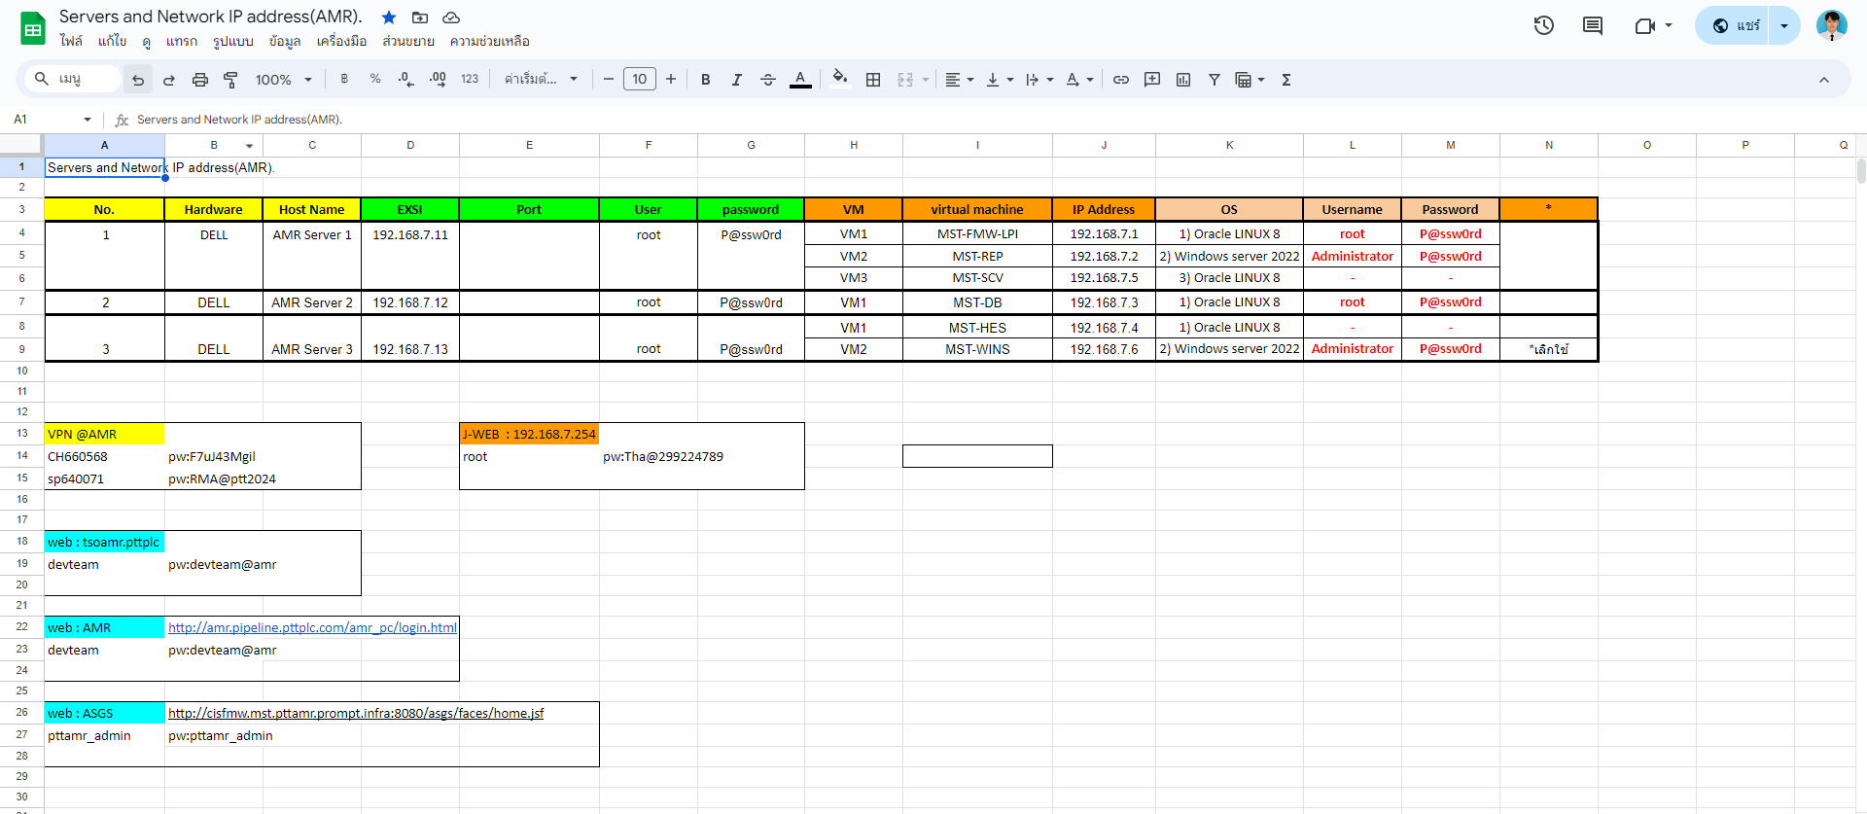

เริ่มต้นที่ autopoll คือ ไฟล์การทำงานที่ตั้ง task scheduler จะอยู่หน้า C:\Users\Administrator\Desktop\autopoll ของ server 10.100.56.2
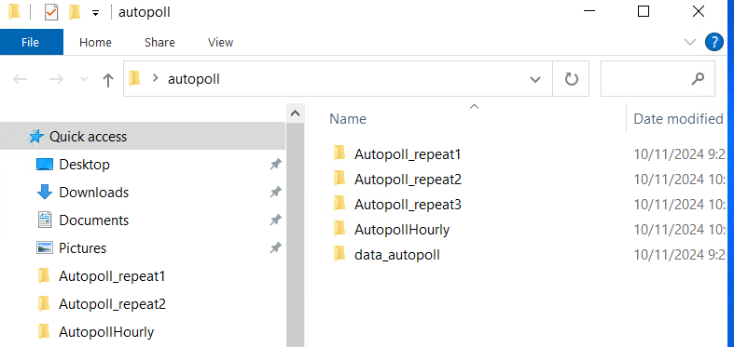
ในส่วนไฟล์ data_autopoll นั้น มันคือไฟล์ ที่เรียกเก็บlen ที่success และ error ในแต่ระรอบ repeat เหมือนกันห้ามลบตั้งไว้ใน task scheduler ถ้าลบจะไม่มีข้อมูลไปแสดงที่กราฟแท่งdasboard

ต่อไปหน้าเพจ ที่ซ่อนจาก user อยู่ตอนนี้
https://tsoamr.pttplc.com/manual_write
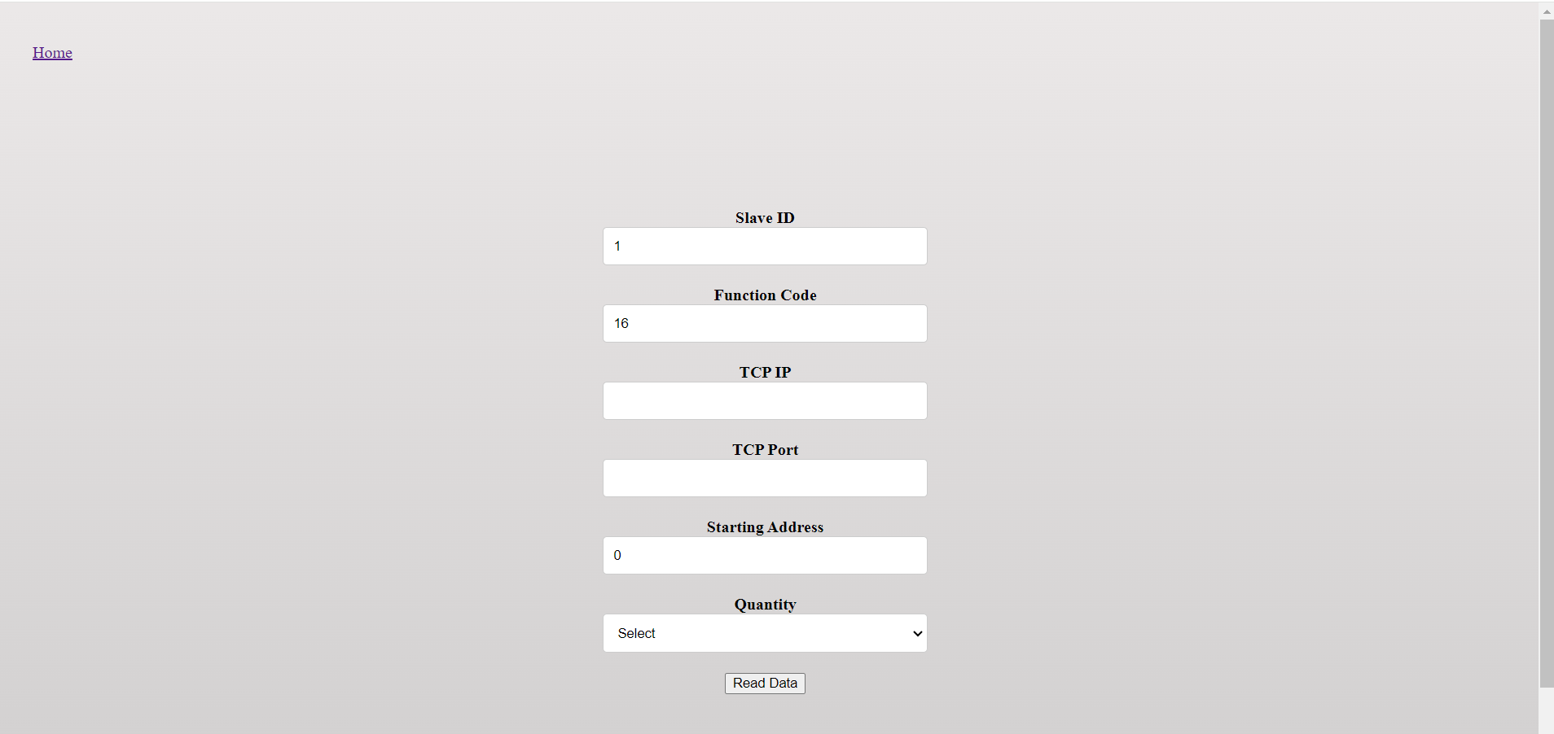
https://tsoamr.pttplc.com/Manualpoll

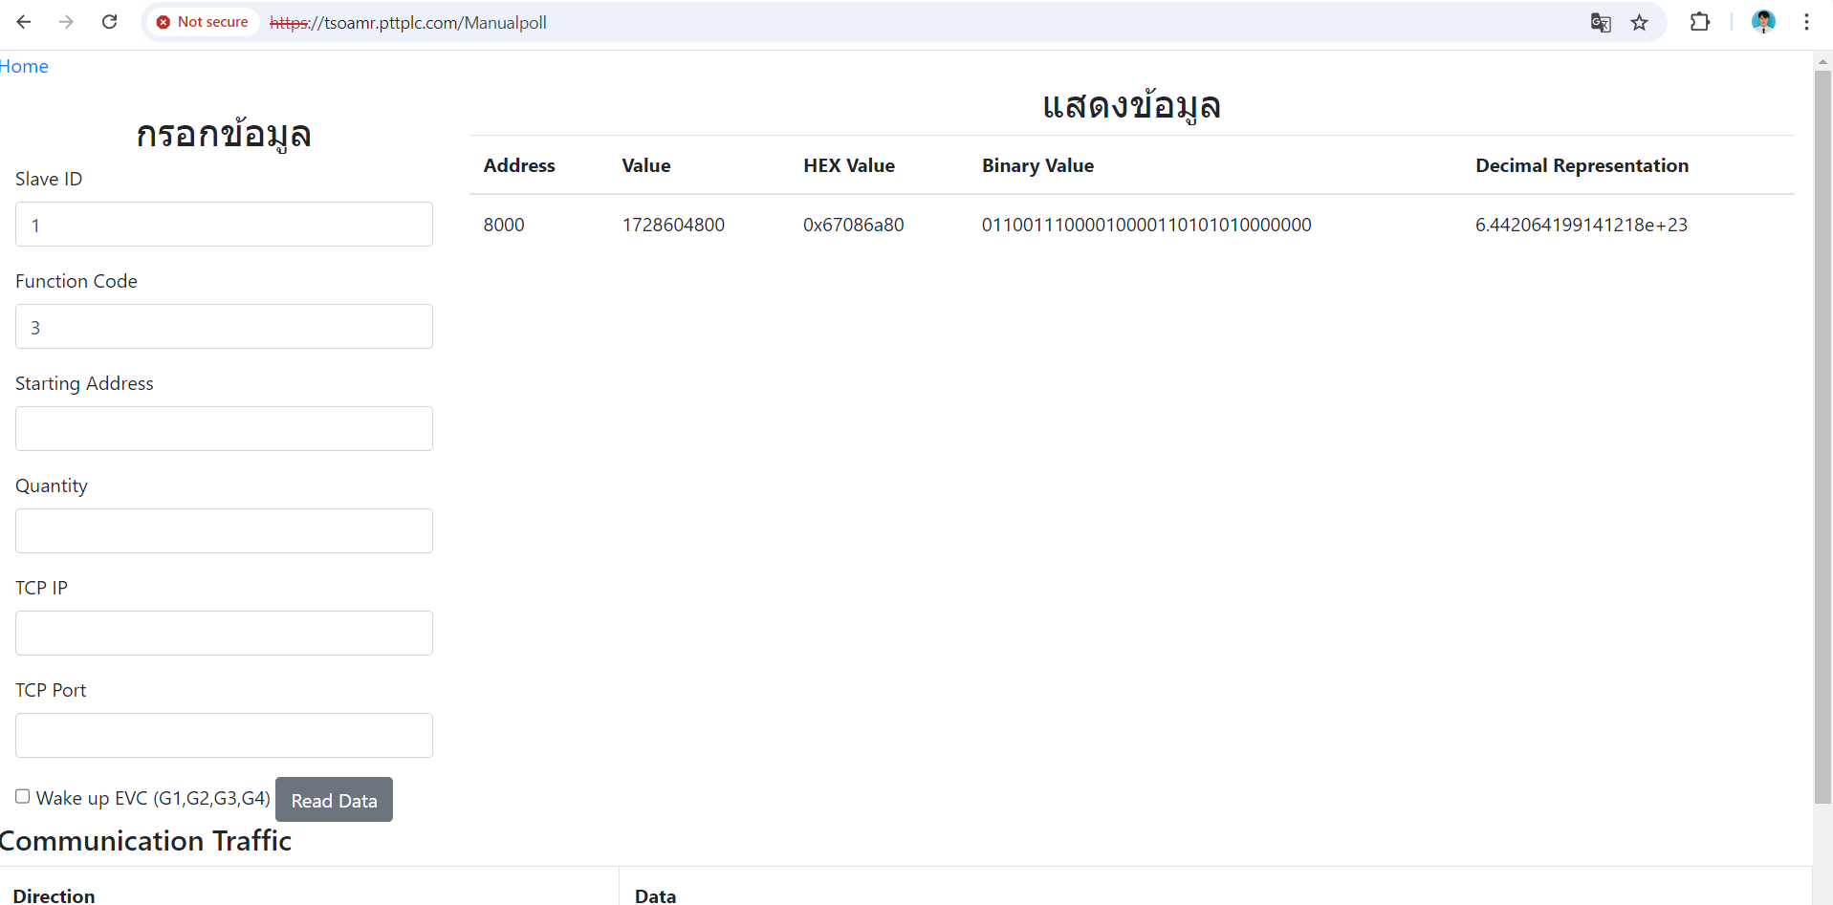

https://tsoamr.pttplc.com//autopoll_Scheduler
สามารถแก้ไขข้อมูล autopoll ได้จากหน้านี้เรย

